体育系硕士生导师简介

姓  名 | 唐鹏 |  | 性  别 | 男 | 出生年月 | 1977.3 | 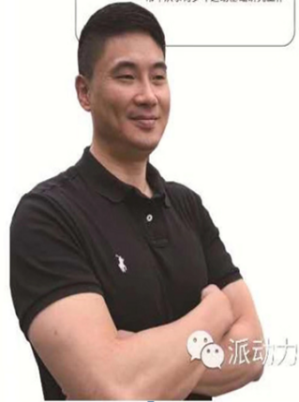
政治  面貌 | 民盟 |  | 民  族 | 汉 | 籍  贯 | 盐城
职称 | 教授 |  | 学历  学位 | 博士 | 所学专业 | 管理科学与工程
研究领域 | 身心健康、人生动力、家庭教育、运动康复、体育经济与管理 |  |  |  | 联系方式 | Tangpeng315@126.com
学术论文 |  | SCI论文：  Prediction of College Students' Physical Fitness Based on K-Means Clustering and SVR  CSSCI论文若干：  全民健身国家战略背景下南京加快世界体育名城建设的机遇与路径研究  现代工业文明理念及其主导下的体育文化异化研究  生态文明理念与体育文化的生态化转型  全民健身国家战略背景下体育产业跨越发展机遇与对策研究  民营体育企业社会责任的内容取向与培育路径——基于金字塔模型与利益相关者的耦合视角  农村公共体育服务体系的建构研究  商业性健身俱乐部的品牌创建环境及其发展策略
科研项目 |  | 省部级以上课题如下：  体育彩票市场的消费者行为研究  高校体育中有效融入思想政治教育研究  厅局级课题如下：  江苏省体育彩票新玩法及其运营管理模式研究  消费者行为视角的中国体育彩票定价机制研究  公共体育文化服务体系构建研究  基于大数据技术的大学生体质综合评估研究  移动互联网时代大众健身的需求生成机理与供给引导机制研究
获奖情况 |  | “省社科应用研究精品工程”奖  江苏省论文报告会获奖若干
。

